Муниципальное образовательное учреждение

« Кушалинская средняя общеобразовательная школа »

***Проект по теме:***

***«Помоги птицам зимой!»***

**Участники проекта:** Агапова С.В.

(классный руководитель 2 класса)

ученики 2 класса

родители учащихся

село Кушалино

2014 год

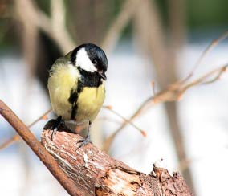

**Социальный проект "Помоги птицам зимой"**

**Цель:** Формирование гуманной, социально - активной личности, способной понимать и любить окружающую природу и бережно относиться к ней.

**Задачи:**

1. Расширить и пополнить знания детей о зимующих в наших краях птицах;

2. Развить интерес к проектной деятельности, обучить работе в группе и индивидуально по плану проекта;

3. Развивать навыки самостоятельной и групповой работы с различными источниками информации;

4. Развивать творческие способности, трудовые навыки;

5. Воспитывать любовь и бережное отношение к природе, сочувствие к тем, кому зимой трудно.

**Участники проекта:**

Обучающиеся 2 класса

Классный руководитель и родители обучающихся

**Сроки проекта:**

* 1 этап - октябрь - ноябрь
* 2 этап - ноябрь - декабрь
* 3 этап - декабрь – апрель

**Форма работы:** внеурочная (очно-заочная)

1 этап **октябрь - ноябрь месяцы "Ознакомительный"**

Организационный момент прошёл на классном часе, где учитель рассказал обучающимся о самом проекте и основных его этапах, о планирование и задачах работы на этапах, кто будет принимать участие, и кто будет сотрудничать с классом во время работы над предлагаемыми заданиями.

После знакомства в классе проводятся обучающие уроки, мероприятия по знакомству обучающихся начальной школы с классом птиц, идет знакомство с птицами, обитающими на территории Тверской области и нашего района.

Кроме основных форм работы по изучению птиц нашей местности можно использовать конкурсы стихов о птицах, конкурсы загадок о птицах, викторины, игры- викторины и др.

2 этап **ноябрь - декабрь** **"Практический"**

На этом этапе все участники проекта принимают участие уже в практической деятельности по воплощению раннее изученных теоретических знаний о зимующих птицах.

Этап подразделяется на 2 части:

- конкурс рисунков, плакатов и листовок **"Помоги птицам зимой "**.

- конкурс кормушек **"Суперстоловая для птиц"**.

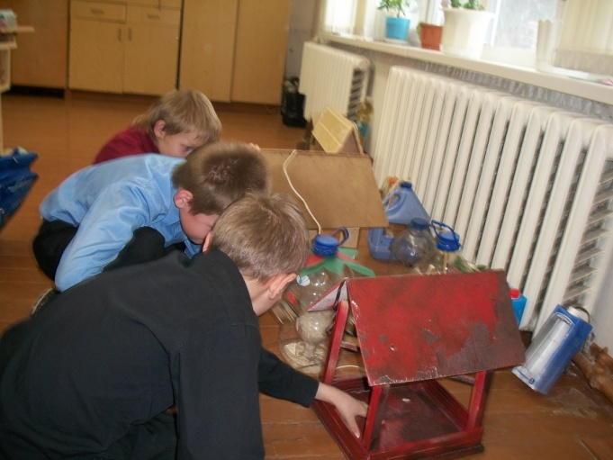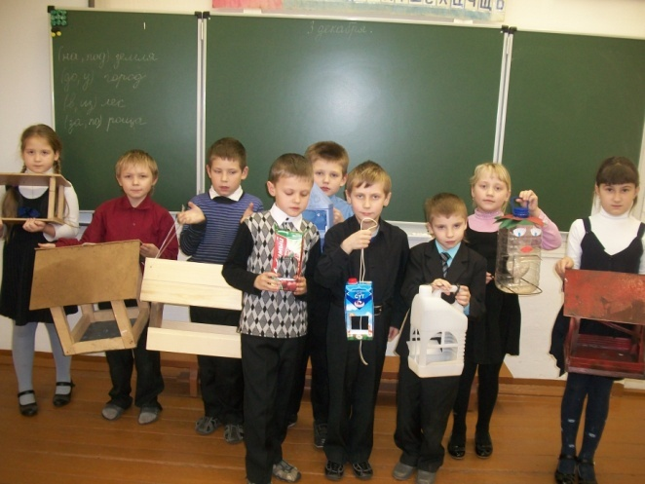

3 этап **декабрь - апрель** **Этап защиты**

Все участники проекта выходят на территорию школы и прилегающую улицу и все вместе развешивают кормушки, которые были приготовлены на втором этапе и заполняют их кормом.

Ребята будут подкармливать птиц в течение зимы. Часть кормушек развешивается в детском саду.

В результате проекта дети узнали о птицах, зимующих в нашем районе, поняли, что птицам зимой необходима помощь человека. Эта работа приносит ребятам большую радость и удовлетворение. Они понимают, что участвуют не только в интересном, но и в очень полезном деле. У детей развиваются добрые чувства, желание прийти на помощь нашим братьям меньшим.

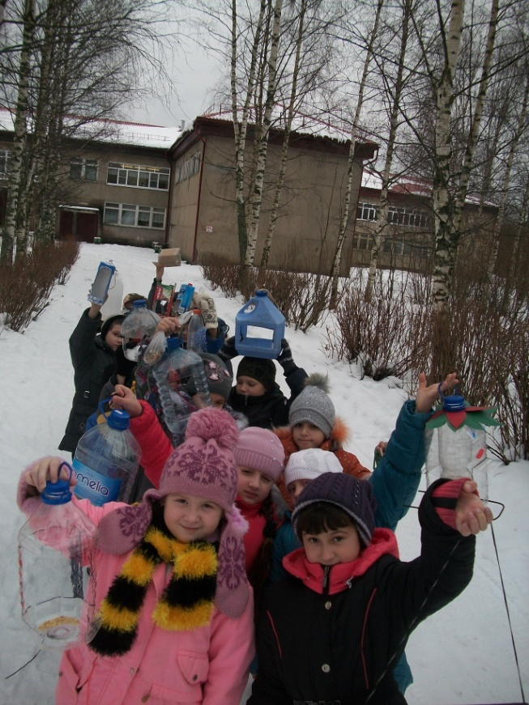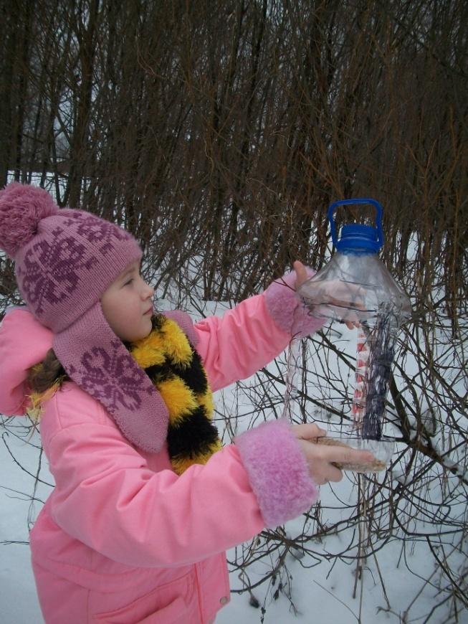

***Вот какая кормушка у нас получилась.***

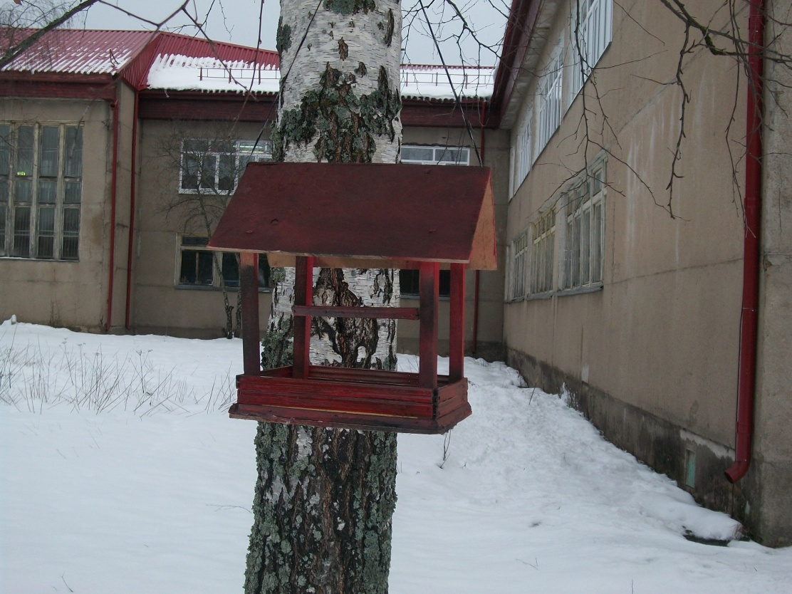

**Литература**

1. Попова, Т.И. Мир вокруг нас [Текст]: учебное издание / Т.И.Попова - М.: Linka - Press, 1998. - С.187

2. Горьканова, А.Н. Перелетные и зимующие птицы России. [Текст]: Тематический словарь в картинках / А.Н. Горканова - М.: Изд. Школьная пресса, 2008, - С.3

3. М.К. Господникова «Проектная деятельность в начальной школе». «Учитель», Волгоград, 2008г.

4.Ю. Дмитриев «Книга природы». М. 1990г.

5.Материалы журналов : «Юный натуралист», «В мире животных», «Муравейник», «Начальная школа».